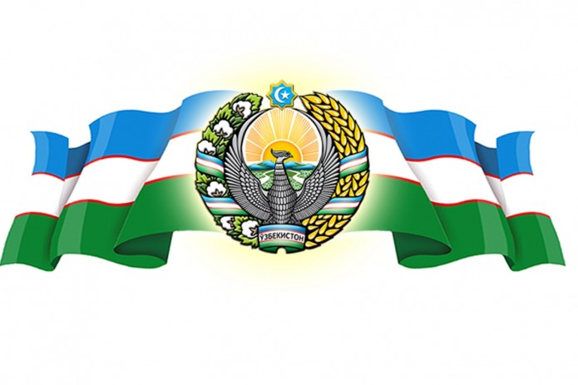OʻZBEKISTON RESPUBLIKASI OLIY VA OʻRTA MAXSUS TA’LIM VAZIRLIGI SAMARQAND DAVLAT UNIVERSITETI MUHANDISLIK FIZIKASI INSTITUTI

MEXANIKA YO’NALISHI

PEDAGOGIK AMALYOT BO’YICHA

TALABANING KUNDALIGI

408-GURUH TALABASI

_____________________________

Samarqand 2023